LE PORTE SONO APERTE: ZENITH CELEBRA L’APERTURA DI UNA NUOVA BOUTIQUE NELLA SUA MANIFATTURA IN SVIZZERA CON IL LANCIO DEL CHRONOMASTER ORIGINAL BOUTIQUE EDITION

È finalmente arrivato il momento per Zenith di aprire le porte della sua unica e sola boutique in Svizzera, situata nel luogo in assoluto più emblematico: la sua Manifattura a Le Locle. A lungo considerato il luogo di nascita, nel 1865, del primo stabilimento orologiero svizzero dotato di sistema d’integrazione verticale, la Manifattura Zenith si trasforma in un’esperienza di shopping immersiva senza pari. Che si voglia partecipare a un memorabile tour della Manifattura o acquistare un orologio Zenith direttamente nel posto in cui viene creato, la Boutique Manifattura Zenith è il posto perfetto per immergersi nel patrimonio della Maison mentre si decide quale orologio dell’ampia gamma acquistare, il tutto in uno spazio che coniuga armonicamente secoli di tradizione in un’atmosfera moderna.

All’arrivo presso la Manifattura di Le Locle, i visitatori sono accompagnati nell’area boutique in cui tonalità calde e neutre sono giustapposte a un elemento centrale blu retroilluminato, che dal pavimento si allunga fino alla scala elicoidale, evocando il cielo notturno stellato - un elemento simbolico della tradizione Zenith fin dalla sua fondazione e un riferimento alla sua filosofia “È tempo di puntare alle stelle”. Per chi volesse conoscere di più su Zenith, lo “Story Bar” consente ai visitatori un momento di totale immersione nell’universo Zenith in un modo sorprendente e inaspettato. Quando si interagisce con uno qualsiasi dei quattro oggetti presenti dietro lo Story Bar, sullo schermo vengono riprodotti dei video che ne illustrano il significato e che raccontano storie straordinarie sui personaggi Zenith del passato e del presente. Per rendere l’esperienza presso la Boutique Manifattura più agevole, i visitatori possono prenotare la visita in anticipo sul sito web Zenith, richiedere di poter visionare specifici modelli prima del loro arrivo o effettuare un ordine online.

Per celebrare l’apertura della Boutique Manifattura, Zenith presenta la sua ultima edizione speciale in esclusiva per la boutique, il Chronomaster Original Boutique Edition. Questa edizione speciale coniuga i codici del design dei primi cronografi in acciaio El Primero del 1969, apprezzati e immediatamente riconoscibili, con l’ultima versione dell’iconico calibro cronografico automatico ad alta frequenza, che misura e mostra il tempo trascorso in frazioni di 1/10 di secondo. Cioè che rende unica questa Boutique Edition è lo straordinario quadrante blu che, unito ai contatori cronografici in argento, crea un look di ispirazione storica ma allo stesso tempo totalmente originale. Il colore blu Zenith è un elemento fondamentale dell’identità del marchio: dal cielo notturno stellato che ha ispirato il fondatore del brand più di 150 anni fa, alla magnifica tonalità presente in numerosi movimenti e quadranti. Disponibile con bracciale in acciaio o con cinturino in pelle di vitello blu, il Chronomaster Original Boutique Edition è acquistabile sia nelle boutique Zenith in tutto il mondo sia online.

La Manifattura Zenith è entusiasta di poter nuovamente organizzare con regolarità le visite guidate. Che si tratti di visite di gruppo organizzate dall’ufficio turistico Neuchâtel o di tour privati, l’intero team della Manifattura non vede l’ora di condividere la passione e la storia senza pari del brand con i nuovi arrivati e con gli appassionati Zenith più esperti.

Per offrire un’esperienza ancora più immersiva ed educativa, ai visitatori della Manifattura Zenith di Le Locle viene ora proposto l’atelier Watch Clinic con tre distinti moduli adatti a ogni visitatore in base ai suoi livelli di conoscenza e interesse. I moduli, ciascuno della durata massima di tre ore e disponibili in quattro lingue, includono un corso base sul funzionamento dei movimenti meccanici, un corso sui cronografi incentrato sulle caratteristiche della funzione cronografo a 1/10 di secondo di El Primero 3600, e infine, per gli appassionati di orologi vintage, un corso sul restauro degli orologi e su come Zenith preserva i suoi capolavori storici. Ognuno degli atelier promette di essere un esperienza unica e memorabile.

La Manifattura Zenith invita i visitatori che lo richiedono a scoprire il suo atelier di restauro, dove è possibile assistere al meticoloso processo che riporta gli Zenith Icons e gli orologi Zenith vintage al loro antico splendore. Grazie al vasto archivio che copre tutta la storia della Maison, il dipartimento di restauro è in grado di lavorare su qualunque orologio Zenith realizzato a partire dal 1865. I visitatori possono visitare gli immensi archivi, una vera macchina del tempo all’interno della Manifattura.

ZENITH: TIME TO REACH YOUR STAR.

Zenith nasce per ispirare ogni individuo a seguire i propri sogni e renderli realtà, anche contro ogni previsione. Sin dalla fondazione nel 1865, Zenith si è affermata come la prima Manifattura nell’accezione moderna del termine e i suoi orologi hanno sempre accompagnato figure straordinarie con grandi sogni che miravano all’impossibile, da Louis Blériot con la sua traversata aerea del Canale della Manica fino a Felix Baumgartner con il suo record mondiale di salto dalla stratosfera. Inoltre, Zenith valorizza donne visionarie e pioniere del passato e del presente rendendo omaggio ai loro traguardi e nel 2020 ha perfino dedicato loro per la prima volta un’intera collezione: Defy Midnight.

Guidata come sempre dall’innovazione, Zenith si distingue per gli eccezionali movimenti sviluppati e realizzati in-house che alimentano tutti i suoi orologi. Fin dalla creazione di El Primero nel 1969, il primo calibro cronografico automatico mai creato, Zenith ha voluto dominare ogni singola frazione di secondo fino al Chronomaster Sport, in grado di garantire una misurazione del tempo al 1/10 di secondo e al DEFY 21, che arriva ad una straordinaria precisione di lettura al 1/100 di secondo. Zenith ha saputo dare forma al futuro dell’orologeria svizzera fin dal 1865, sostenendo tutti coloro che hanno osato – e osano tuttora – sfidare il tempo e superare le barriere. È tempo di puntare alle stelle!

Chronomaster Original Boutique Edition
Reference: 03.3200.3600/51.M3200

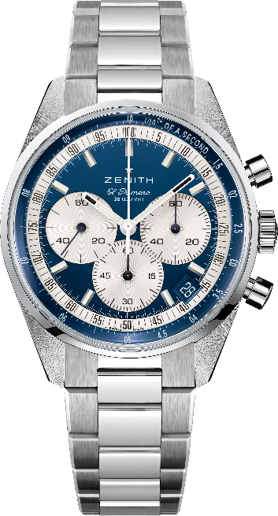
Key points: Automatic El Primero column-wheel chronograph able to measure and display 1/10th of a second. Increased power reserve of 60 hours. Date indication at 4:30. Stop-second mechanism
Movement: El Primero 3600 Automatic. Boutique edition.
Frequency: 36,000 VpH (5 Hz)
Power reserve: approx. 60 hours
Functions: Hours and minutes in the centre. Small seconds at nine o’clock. 1/10th of a second Chronograph: central chronograph hand that makes one turn in 10 seconds, 60-minute counter at six o’clock, 60 second counter at three o’clock.
Case: 38-mm
Material: stainless steel
Dial: Blue-toned with silver-toned counters
Water-resistance: 5 ATM
Caseback: sapphire crystal
Price: 8900 CHF
Hour-markers: Rhodium-plated, faceted and coated with Super-LumiNova®SLN C1
Hands: Rhodium-plated, faceted and coated with Super-LumiNova®SLN C1
Bracelet & Buckle: Stainless steel bracelet and stainless steel double folding clasp.

Chronomaster Original Boutique Edition
Referenza: 03.3200.3600/51.M3200

Punti chiave: Cronografo automatico El Primero con ruota a colonne in grado di misurare e visualizzare una precisione di lettura al 1/10 di secondo. Riserva di carica aumentata di 60 ore. Datario a ore 4:30. Meccanismo di arresto dei secondi
Movimento: El Primero 3600 Automatico. Edizione Boutique.
Frequenza: 36.000 A/ora (5 Hz)
Riserva di carica: circa 60 ore
Funzioni: ore e minuti al centro. Piccoli secondi a ore nove. Cronografo con precisione di lettura a 1/10 di secondo: lancetta cronografica al centro che compie un giro in 10 secondi, contatore dei 60 minuti a ore 6, contatore dei 60 secondi a ore 3.
Cassa: 38 mm
Materiale: acciaio inossidabile
Quadrante: Blu con contatori argentati
Impermeabilità: 5 ATM
Fondello: vetro zaffiro
Prezzo: 8.900 CHF
Indici delle ore: Rodiati, sfaccettati e rivestiti di Super-LumiNova® SLN C1
Lancette: Rodiate, sfaccettate e rivestite di Super-LumiNova® SLN C1
Bracciale e fibbia: Bracciale e doppia fibbia déployante in acciaio inossidabile.

Chronomaster Original Boutique Edition
Reference: 03.3200.3600/51.C902

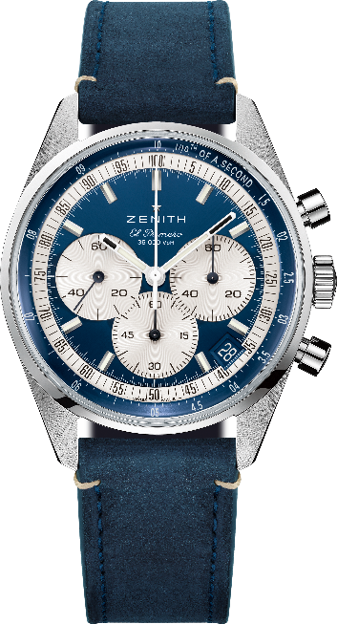
Key points: Automatic El Primero column-wheel chronograph able to measure and display 1/10th of a second. Increased power reserve of 60 hours. Date indication at 4:30. Stop-second mechanism
Movement: El Primero 3600 Automatic. Boutique edition.
Frequency: 36,000 VpH (5 Hz)
Power reserve: approx. 60 hours
Functions: Hours and minutes in the centre. Small seconds at nine o’clock. 1/10th of a second Chronograph: central chronograph hand that makes one turn in 10 seconds, 60-minute counter at six o’clock, 60 second counter at three o’clock.
Case: 38-mm
Material: stainless steel
Dial: Blue-toned with silver-toned counters
Water-resistance: 5 ATM
Caseback: sapphire crystal
Price: 8400 CHF
Hour-markers: Rhodium-plated, faceted and coated with Super-LumiNova®SLN C1
Hands: Rhodium-plated, faceted and coated with Super-LumiNova®SLN C1
Bracelet & Buckle: Blue calfskin leather strap with stainless steel triple folding clasp.

Chronomaster Original Boutique Edition
Referenza: 03.3200.3600/51.C902

Punti chiave: Cronografo automatico El Primero con ruota a colonne in grado di misurare e visualizzare una precisione di lettura al 1/10 di secondo. Riserva di carica aumentata di 60 ore. Datario a ore 4:30. Meccanismo di arresto dei secondi
Movimento: El Primero 3600 Automatico. Edizione Boutique.
Frequenza: 36.000 A/ora (5 Hz)
Riserva di carica: circa 60 ore
Funzioni: ore e minuti al centro. Piccoli secondi a ore nove. Cronografo con precisione di lettura a 1/10 di secondo: lancetta cronografica al centro che compie un giro in 10 secondi, contatore dei 60 minuti a ore 6, contatore dei 60 secondi a ore 3.
Cassa: 38 mm
Materiale: acciaio inossidabile
Quadrante: Blu con contatori argentati
Impermeabilità: 5 ATM
Fondello: vetro zaffiro
Prezzo: 8400 CHF
Indici delle ore: Rodiati, sfaccettati e rivestiti di Super-LumiNova® SLN C1
Lancette: Rodiate, sfaccettate e rivestite di Super-LumiNova® SLN C1
Bracciale e fibbia: Cinturino in pelle di vitello blu con tripla fibbia déployante in acciaio inossidabile.

